**Выгрузка/загрузка файлов, создание заказа и документа оплаты**

**Выгрузка данных для сайта**

Добавить в справочник «Номенклатура» реквизит «Выгружать на сайт» (тип – булево).

Создать обработку «Выгрузка данных для сайта». Реквизиты обработки:

* Адрес файла – выбор места на компьютере, куда сохранится файл.

Добавить табличную часть «Товары» со следующими реквизитами:

* Код – внутренний код характеристики номенклатуры
* Наименование для сайта – формируется по формуле (Номенклатура + Характеристика номенклатуры)
* Количество – остаток с РН «Свободные остатки»; если остатка нет, то выгружать 0
* Цена–цена из прайс-листа (предварительно создать прайс-лист для интернет-магазина)

Добавить кнопку «Заполнить». При нажатии на кнопку заполнять табличную часть всей номенклатурой, для которой установлен признак «Выгружать на сайт», вне зависимости от остатков.

Добавить возможность сортировки по возрастанию/убыванию в любой колонке.

Добавить кнопку «Сформировать». При нажатии на кнопку формировать файл в формате .xlsи сохранятьв указанном месте.

Примечание: Формат выгрузки при необходимости можно обсудить/изменить.

Предусмотреть возможность запуска вручную и регламентным заданием.

**Загрузка и обработка данных с сайта**

Примечание: До начала работы требуется получить от клиента выгруженный с сайта файл в формате .xls (формат выгрузки при необходимости можно обсудить/изменить), т.к. состав реквизитов обработки может измениться в зависимости от того, что будет в файле загрузки.

Создать обработку «Загрузка данных с сайта».Реквизиты обработки:

* Адрес файла – выбор места, где лежит файл загрузки

Добавить табличную часть «Товары» со следующими реквизитами:

* Загружать – тип булево, по умолчанию заполнено
* Дата заказа
* Номер заказа
* Код – внутренний код характеристики номенклатуры
* Количество
* Цена
* Фамилия
* Имя
* Отчество
* Телефон
* E-mail
* Адрес доставки
* Оплачен – да/нет
* Номер карты
* Сумма оплаты

Добавить кнопку «Заполнить». При нажатии на кнопку заполнять табличную часть данными из файла.

Добавить кнопку «Сформировать заказы».При нажатии на кнопку должно происходить следующее:

1. Создание/актуализация контрагента (клиента)

Требуется проверить наличие контрагента в базе по соответствию Фамилия, Имя, Телефон, E-mail.

Если контрагент отсутствует, то создать нового: создать элемент в справочнике «Контрагенты»с признаком «Частное лицо», заполнить реквизиты: «Фамилия», «Имя», «Отчество», «Телефон», «E-mail», тип отношений «Клиент», адрес доставки в «Адрес» (как на картинке), «Комментарий»: «Создано автоматически выгрузкой из интернет-магазина».

Если контрагент есть, то обновить адрес доставки.



2.Создание заказа клиента

Далее требуется создать документ «Заказ клиента».Одному заказу на сайте, должен соответствовать один заказ в 1С. Заполнить реквизиты следующим образом:

* Номер и от – присваиваются автоматически;
* Клиент
* Соглашение – выбрать предварительно созданное Типовое соглашения об условиях продаж «Интернет-магазин» (предварительно создать «Типовое соглашения об условиях продаж» с наименованием «Интернет-магазин»).
* Номенклатура
* Характеристика
* Количество
* Цена
* Способ доставки- «Наша транспортная служба до клиента»
* Адрес доставки.
* Налогообложение: Продажа не облагается НДС
* Номер заказа по данным клиента – номер заказа в интернет-магазине
* Дата заказа по данным клиента – дата заказа в интернет-магазине

Документ провести.

3. Создание документа оплаты

Если у заказа сайта стоит признак, что он оплачен, то на основании документа «Заказ клиента» создавать документ «Эквайринговая операция».

Заполнить реквизиты следующим образом:

* От: - текущая дата
* Терминал – Интернет магазин (предварительно создать)
* № карты
* Сумма

Документ провести.

4. Передача информации для печати чека

Переключать терминал/кассовое оборудование в режим печати без чека – есть готовая обработка.

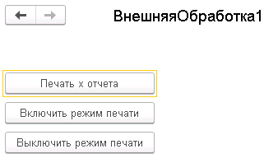

Программно запускать типовой механизм 1С для передачи информации кассовому оборудованию дляпоследующей обработки (передачи в ФНС и отправки чека покупателю на email).

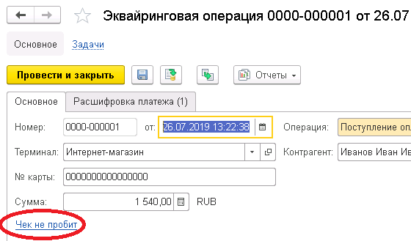

Предусмотреть возможность запуска обработки вручную и регламентным заданием.